САНКТ – ПЕТЕРБУРГСКОЕ ГОСУДАРСТВЕННОЕ АВТОНОМНОЕ СТАЦИОНАРНОЕ УЧРЕЖДЕНИЕ СОЦИАЛЬНОГО ОБСЛУЖИВАНИЯ «ПСИХОНЕВРОЛОГИЧЕСКИЙ ИНТЕРНАТ № 10»
ИМЕНИ В.Г. ГОРДЕНЧУКА

Творческая работа «Сирень».
Техника: «Вышивка бисерным набором».
Автор работы: Сивачева Анна Викторовна, трудовая бригада ручной
сборки № 3.
Конкурс с ускоренными сроками подведения итогов в рамках Интернет - проекта PEDSTRANA1.RU
Номинация: Международный конкурс «Поделки из бисера».

Руководитель:
Сиротова Людмила Васильевна,
инструктор по труду, «УСО ПНИ № 10»

Санкт – Петербург
2016г

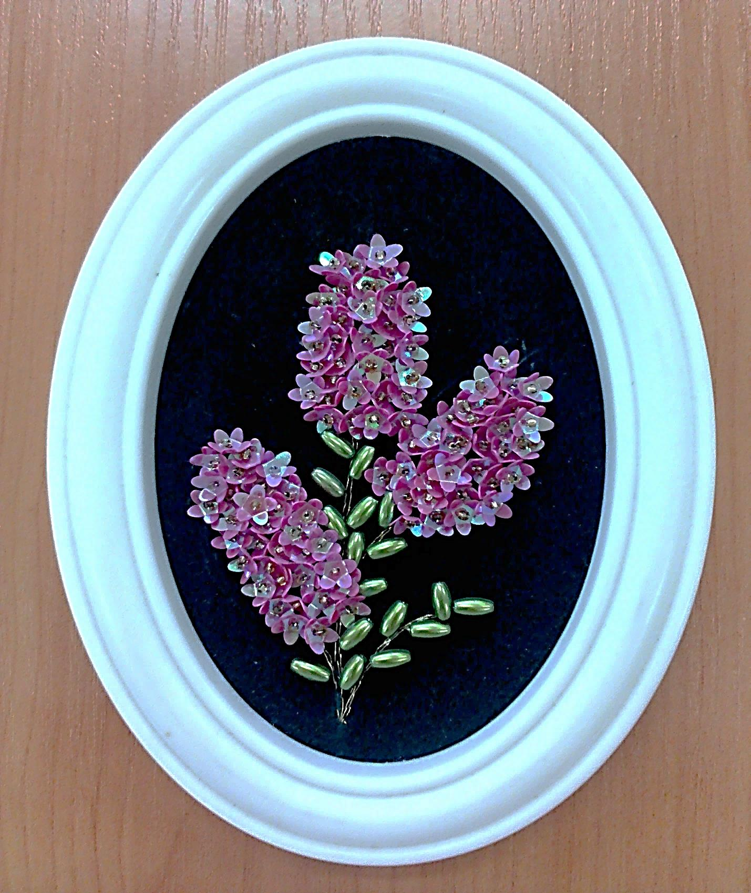

Творческая работа «Сирень».
Техника: «Вышивка бисерным набором».
Автор работы: Сивачева Анна Викторовна,
трудовая бригада ручной сборки № 3.

Руководитель:
Сиротова Людмила Васильевна,
инструктор по труду, «УСО ПНИ № 10»

